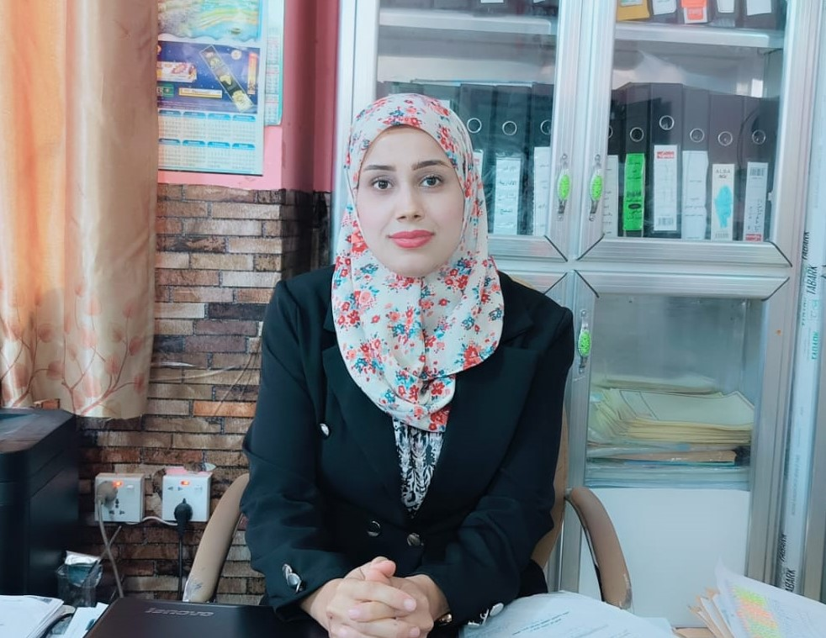

السيرة الذاتية للهيئة التدريسية

الاسم الثلاثي: مها حسن هادي
اللقب العلمي: مدرس مساعد
الشهادة: ماجستير
الاختصاص العام: اللغة العربية
الاختصاص الدقيق: النحو و الصوت
تاريخ الميلاد: 1994
العنوان: ديالى
البريد الالكتروني:mahahassan@uodiyala.edu.iq

